POZOR – OD 31. 7. 2013 ZMĚNA ADRESY !!!

NIPI ČR, o.s.
Národní institut pro integraci osob s omezenou schopností pohybu a orientace

Krajské konzultační středisko
pro Plzeňský kraj

NIPI bezbariérové prostředí, o.p.s.

- poskytování odborných konzultací a vydávání metodických stanovisek pro oblast bezbariérového užívání staveb

- konzultace a stanoviska jsou vydávána ve smyslu vyhlášky č. 398/2009 Sb.,
o obecných technických požadavcích zabezpečujících užívání staveb osobami s omezenou schopností pohybu a orientace.

Kontakt:
NIPI ČR, o. s.
Krajské konzultační středisko Plzeňský kraj
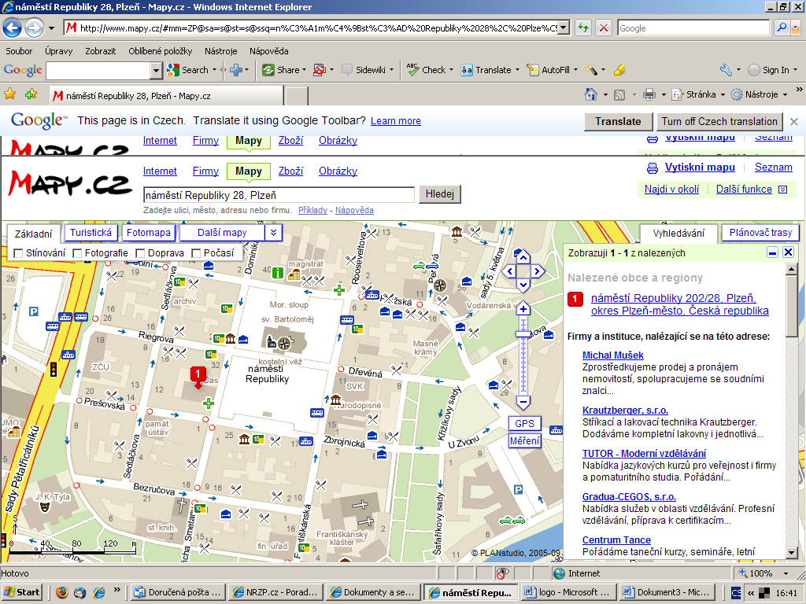
nám. Republiky 28 (pasáž Slavie, dříve Čas, vchod A,
č. 218a)
301 00 Plzeň
tel.: 377 224 879
www.nipi.cz

Konzultační hodiny:
středa 8:00 – 11:00

Projekty je možné přinést i vyzvednout i mimo uvedené
hodiny.

